Информация об учителях.
Педагогический коллектив школы давно сложился как стабильный и творческий. Всего 29 педагогических работников.
15 учителей – выпускники нашей школы.
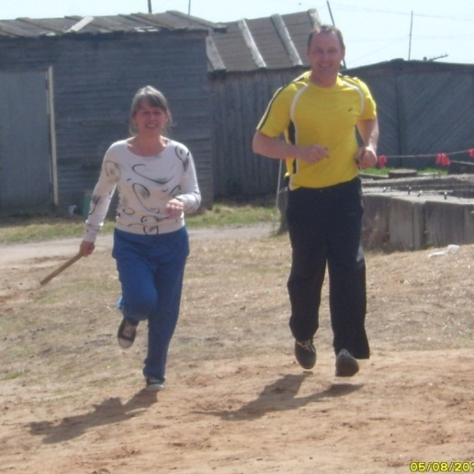
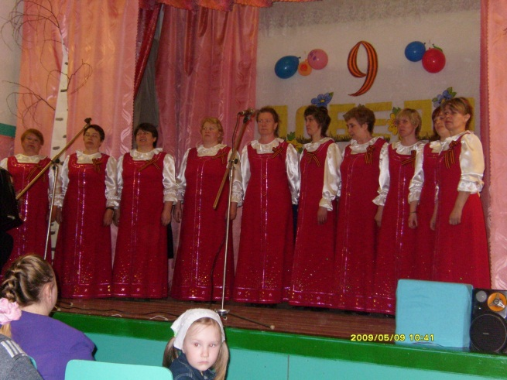
Коллектив живёт интересной, плодотворной жизнью. Не отстаёт от современной жизни в стране: участвует в конкурсах «Учитель года», «Самый классный классный», в конкурсах методических разработок. Учителя-предметники готовят ребят к олимпиадам, а те в свою очередь радуют своими результатами своих наставников и школу. В школе проводим праздники, КВН, предметные недели, спортивные соревнования, декады, месячники. Во всех мероприятиях члены педагогического коллектива принимают участие.
Коллектив принимает активное участие в жизни села: члены художественной самодеятельности радуют жителей села весёлыми песнями. Весной, накануне праздника Победы, вся школа участвует в наведении чистоты и порядка в селе и около школы, а в сам праздник Победы, выходит на праздничную демонстрацию.
Как и все школы страны, мы радуемся успехам наших учащихся сегодняшнего дня и успехам выпускников нашей школы.
Дорогие выпускники! Сколько бы лет вам не исполнилось, педагоги вас помнят, любят и всегда ждут встречи с вами.

